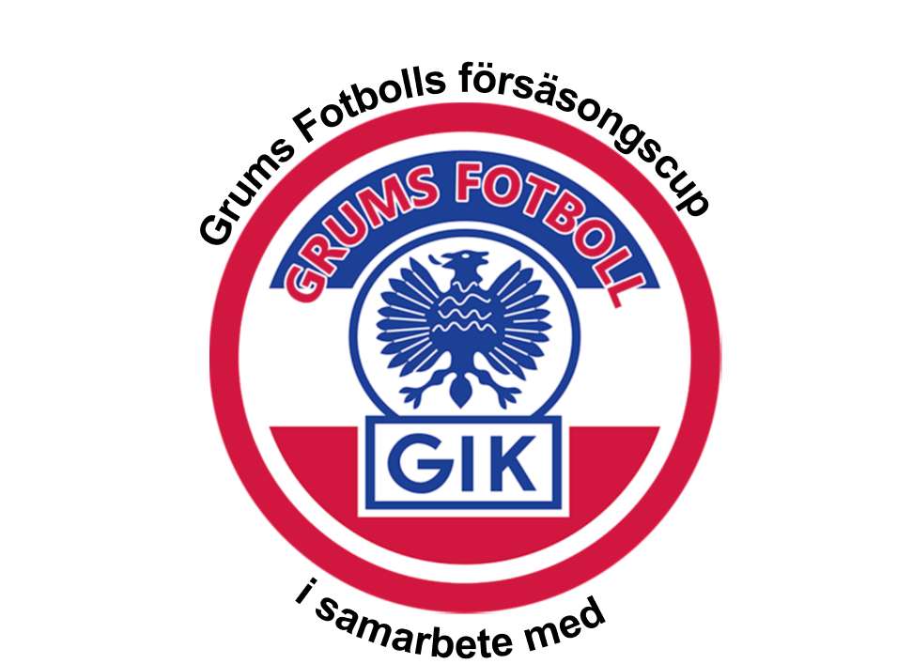


Datum

Cupen äger rum 25–26 april 2026
Arrangörer är Grums Fotboll

Åldersklasser

P-12 (Födda 2014) 25 april
P-11 (Födda 2015) 26 april

Spelplaner

Alla matcher spelas 7 mot 7 på Idrottsparkens konstgräsplan i Grums
Antal lag

Max antal lag är 15 stycken, ”först till kvarn”

Avgifter

Anmälningsavgift 1200 kr/lag. Faktureras vid
utskick av program.

Förtäring

Matservering med toast, korv och hamburgare
finns vid arenan. Går att förbeställa mat via mail.

Tävlingsform

Alla lag garanteras minst 4 matcher
Ingen slutsegrare koras.
I övrigt gäller SvFF bestämmelser. Cupen är sanktionerad av Värmlands FF

Anmälan

Senast den 12 april 2026
GRUMS FOTBOLL
Gamla vägen 85
664 34 Grums
cup@grumsfotboll.se

